陕西青年职业学院
2018年毕业生就业质量年度报告



陕西青年职业学院招生就业处
二零一八年十二月

序 言
高校毕业生就业质量是普通高校人才培养质量的重要反映。为进一步提高我院教育教学水平，促进内涵式发展，科学监测和评估我院人才培养质量，完善就业状况反馈机制，提升毕业生的就业能力和就业竞争力，全面了解2018届毕业生就业质量，收集、掌握用人单位的意见和建议，做好毕业生就业工作，根据省教育厅《关于做好2018届全省普通高等学校毕业生就业创业工作的通知》精神，我们编写了《陕西青年职业学院2018年毕业生就业质量年度报告》。

目录
学院概况 1
第一部分 就业落实情况及相关分析 3
一、就业基本情况 3
二、毕业生规模和结构 3
（一）总毕业生人数 3
（二）毕业生的性别结构… 3
（三）各院系及专业的毕业生人数…… 4
三、毕业生就业率及去向 5
（一）毕业生的就业率 5
（二）就业去向 6
1． 毕业去向分布 6
四、就业流向 7
（一）毕业生的职业流向 7
（二）各院系及专业的职业流向 7
（三）毕业生的行业流向 8
（四）各院系及专业的行业流向 8
（五）毕业生的用人单位流向 9
（六）各院系及专业的用人单位流向 10
（七）就业毕业生的地区流向 11
五、创新创业工作 12
（一）自主创业现状 12
1．毕业生自主创业比例 12
2．本校毕业生实际创业的职业类/行业类 12
3．自主创业动机 12
4．自主创业的资金来源 13
（二）典型案例： 14
典型案例1：服务“三农”，带领乡亲共同致富 14
典型案例2：扎根基层，服务地方经济建设 14
典型案例3：热衷教育事业，与孩子们共同成长 15
典型案例4：在实践中磨练技能，在岗位上成就理想 15
六、就业质量相关分析 16
（一）月收入 16
1．总体月收入 16
2．收入分布 17
3．主要从事职业的月收入 17
4．主要就业行业的月收入 18
（二）工作与专业相关度 19
1．总体工作与专业相关度 19
2．选择专业无关工作的原因 19
第二部分 毕业生满意度评价及相关分析 21
一、毕业生整体评价 21
二、对教育教学满意度评价 22
（一） 就业对教学的反馈 22
（二）通用能力培养 23
1．工作中最重要的通用能力 23
2．母校学习经历对通用能力的影响 23
三、对毕业生就业创业指导服务满意度评价 24
（一）就业指导服务 24
1．就业指导服务总体满意度 24
2．就业指导服务总体满意度 24
3．求职服务参与度和有效性 25
（二）创新创业服务 26
1．创新能力分析 26
2．创新创业教育分析 26
3．创业教育对毕业生创业能力、知识和素养方面的影响 27
4．对自主创业帮助最大的活动 28
第三部分 工作措施及思考 29
一、提高认识，明确工作目标 29
二、加强就业教育，提高毕业生就业能力 29
三、加强就业服务，保障毕业生充分就业和高质量就业 30
四、精准帮扶，做好困难群体毕业生就业工作 31
五、编制发布就业质量年度报告，反馈教育教学 31
六、全面启动2019届毕业生就业系列工作 31

学院概况
陕西青年职业学院是经陕西省人民政府批准、教育部备案的公办普通高等学校，位于古都西安，前身是成立于1952年的陕西省团校。既开展高等职业教育，又承担陕西省共青团干部及其他青少年工作者的教育培训任务。
学院设有文化传媒系、财经系、管理系、数字信息技术系、公共事业系、艺术系6个教学系和思想政治课（公共课）教研部、五年制高职部等10个二级教学单位，有教职工450名，在校生6500余名。
学院以重点专业建设为龙头，以特色专业建设为主导，构建了高度契合现代服务业发展需要的传媒、财经、商务、信息技术、师范教育、艺术六大专业群。现有三年制高职招生专业38个，五年制高职招生专业7个。其中广告设计与制作、物流管理被列为省级“一流专业”培育项目，有省级重点专业5个，省级专业综合改革试点项目3个。
学院坚持人才强校战略，建有一支由教授、博士以及广告师、会计师、物流师、工程师和拥有幼儿园园长资质的“双师型”教师队伍。其中，省级教学名师6名、省级优秀教师1名、省级优秀辅导员5名、省级教学团队一个。
学院高度重视学生实践能力培养，不断强化学生实训实习，建有艺术设计实训室、会计综合实训室、物流与供应链管理实训室、旅游管理综合实训室、动漫实训室、钢琴实训室群、空乘模拟客舱综合实训室、形体礼仪实训室等69个高标准专业实训室，其中物流与供应链管理实训室、旅游管理综合实训室、采编与制作实训室3个实训设施群被评为省级示范性实训基地，采编与制作和电子商务生产性实训基地被立项为国家级建设项目。
学院坚持就业导向，与华为技术有限公司、新道科技股份有限公司、苏宁云商集团、西安地铁、人民大会堂、西部广告传媒公司、陕旅集团、西安慧聪网络公司、陕西省政府幼儿园、交大一附院幼儿园、唐都医院幼儿园、北京空港航空公司、深圳机场集团、海南航空公司、陕西街舞协会等近400多家知名企事业单位长期合作，毕业生批量高端就业已成常态，就业率持续保持在93%以上。
学院坚持将育人与助人相结合，形成了国家奖学金、国家励志奖学金、学院奖学金、学院特困补助金、生源地助学贷款、义务兵学费补偿、生活补贴、社会资助、校内勤工助学、绿色通道等全方位、多渠道的家庭经济困难学生资助体系。每年通过奖、贷、助、补、减方式惠及学生达62%以上。
学院坚持大力弘扬共青团育人传统，坚持以红色的政治文化为底色、金色的职业文化为主色、绿色的青年文化为特色，学生教育管理工作特色鲜明，校园文化活动丰富多彩，形成了“朝气蓬勃”“至诚至坚”的校风校训，培育了大批现代服务业高素质技术技能型人才，先后荣获陕西省依法治校示范校、陕西高校志愿服务先进集体、西安市文明单位、省级园林式单位等荣誉称号。

第一部分 就业落实情况及相关分析

一、就业基本情况
我院2018届毕业生2506人，初次就业率为93.09%（教育厅审核数据），共有2333名毕业生落实就业。具体来看，本校2018届有八成（82.86%）毕业生在中小微企业就业，充分发挥了中小微企业吸纳毕业生就业的主渠道作用。有近九成（88.3%）的毕业生选择在本省就业，其中有65.6%的毕业生在西安市就业，较好的服务了本省经济发展。有78.5%的毕业生选择受雇全职工作，4.4%的毕业生选择自主创业，11.21%的毕业生毕业后选择继续升学读本科。
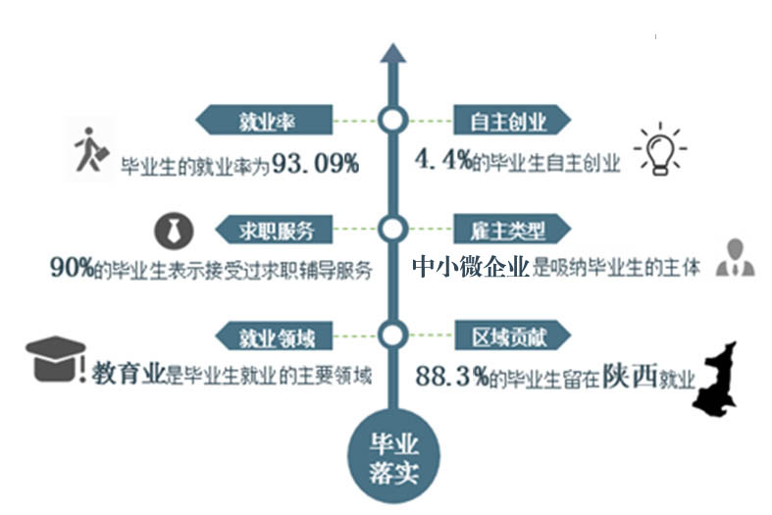

二、毕业生规模和结构

（一）总毕业生人数
陕西青年职业学院2018届总毕业生人数为2506人。

（二）毕业生的性别结构
- 本校2018届毕业生的性别结构
性别 | 毕业生所占比例（%）
男 | 28.65
女 | 71.35
（三）各院系及专业的毕业生人数
- 本校2018届各院系的毕业生人数
院系名称 | 毕业生人数（人）
公共事业系 | 961
财经系 | 502
文化传媒系 | 426
数字信息技术系 | 278
管理系 | 244
艺术系 | 95

- 本校2018届各专业的毕业生人数
专业名称 | 毕业生人数（人）
学前教育 | 897
会计电算化 | 275
广告设计与制作 | 171
物流管理 | 117
财务管理 | 97
装潢艺术设计 | 78
新闻采编与制作 | 76
空中乘务 | 74
计算机信息管理 | 70
动漫设计与制作 | 70
电子商务 | 68
市场营销 | 60
软件技术 | 39
金融管理与实务 | 38
工商企业管理 | 33
汽车技术服务与营销 | 32
多媒体设计与制作 | 31
酒店管理 | 29
文秘 | 27
旅游管理 | 27
音乐教育 | 25
美术教育 | 23
主持与播音 | 22
视觉传达艺术设计 | 22
舞蹈表演 | 21
编导 | 20
人力资源管理 | 19
连锁经营管理 | 19
社区管理与服务 | 16
影视表演 | 10

三、毕业生就业率及去向
就业率反映了毕业生毕业的落实情况，按照教育部公布的高校毕业生就业率的计算公式为：
毕业生就业率=（已就业毕业生人数÷毕业生总人数）×100%
毕业生总人数=已就业毕业生人数+待就业毕业生人数+暂时不就业毕业生人数
已就业毕业生包括：就业、升学。

（一）毕业生的就业率
截止到2018年6月23日，本校2018届毕业生的就业率为93.09%。
93.09
0
20
40
60
80
100
毕业生的就业率
(
%
)
- 毕业生的就业率

（二）就业去向

毕业去向分布
本校2018届毕业生最主要的去向是“受雇全职工作”（78.5%）。
78.5
2
4.4
0.3
11.2
2
1.6
0
20
40
60
80
100
受雇全职
工作
受雇半职
工作
自主创业
毕业后
入伍
毕业后
读本科
无工作，
继续寻找
工作
无工作，
其他
(
%
)
图1-2 毕业去向分布

（1）未就业情况分析
本校2018届未就业人群包括“无工作，继续寻找工作”和“无工作，其他”。其中，“无工作，其他”的毕业生目前主要是“准备公务员（事业单位）考试”（43%）。
43
28
18
9
2
0
20
40
60
80
100
准备公务员
（事业
单位）考试
准备创业
准备读本科
准备职业
资格考试
正在参加
职业技能培训
(
%
)
图1-3 “无工作，其他”人群的去向分布

四、就业流向

（一）毕业生的职业流向
本校2018届毕业生从事的主要职业类如下表所示。本校2018届毕业生就业量较大的职业类为幼儿与学前教育（38.54%）。
- 毕业生从事的主要职业类
职业类名称 | 占本校就业毕业生的人数百分比（%）
幼儿与学前教育 | 38.54
销售 | 11.19
文职/办事人员 | 7.6
财务/审计人员 | 6.57
客服人员 | 5.17
行政/后勤人员 | 4.62

（二）各院系及专业的职业流向
- 各院系毕业生实际从事的主要职业
院系名称 | 本校该院系毕业生从事的主要职业
文化传媒系 | 广告平面设计；室内设计师
财经系 | 会计；出纳；业务员
管理系 | 文员；住宿和餐饮管理人员；交通运输与存货管理员；保险推销员
数字信息技术系 | 平面设计；电子商务专员
公共事业系 | 幼儿教师；学前教育、幼儿园和小学等特殊教育教师
艺术系 | 机场工作人员；管理人员；幼儿教育

- 部分专业毕业生实际从事的主要职业
院系名称 | 专业名称 | 本校该专业毕业生从事的主要职业
文化传媒系 | 广告设计与制作 | 广告平面设计
文化传媒系 | 装潢艺术设计 | 室内设计师
财经系 | 财务管理 | 出纳员
财经系 | 会计电算化 | 会计
管理系 | 工商企业管理 | 保险推销员
管理系 | 物流管理 | 交通运输与存货管理员
数字信息技术系 | 电子商务 | 电子商务专员
数字信息技术系 | 动漫设计与制作 | 平面设计
公共事业系 | 学前教育 | 幼儿教师
公共事业系 | 音乐教育 | 幼儿教师
艺术系 | 空中乘务 | 机场工作人员
艺术系 | 舞蹈表演 | 幼儿教育

（三）毕业生的行业流向
本校2018届毕业生就业的主要行业类如下表所示。本校2018届毕业生就业量较大的行业类为教育/培训/科研/院校（41.82%）。
- 毕业生就业的主要行业类
行业类名称 | 占本校就业毕业生的人数百分比（%）
教育/培训/科研/院校 | 41.82
广告/公关/媒体/艺术 | 7.48
IT/软硬件服务/电子商务/因特网运营 | 7.23
餐饮/娱乐/旅游/酒店/生活服务 | 5.65

（四）各院系及专业的行业流向
- 各院系毕业生实际就业的主要行业
院系名称 | 本校该院系毕业生就业的主要行业
文化传媒系 | 建筑装修业；广告及相关服务业；广播电视业
财经系 | 保险代理、经销、其他保险相关业；其他个人服务业；其他金融投资业
管理系 | 保险代理、经销、其他保险相关业；物流仓储业
数字信息技术系 | 互联网运营与网络搜索引擎业
公共事业系 | 幼儿园与学前教育机构；中小学教育机构；大专/高职教育机构
艺术系 | 住宿和餐饮业；教育

- 部分专业毕业生实际就业的主要行业
院系名称 | 专业名称 | 本校该专业毕业生就业的主要行业
文化传媒系 | 广告设计与制作 | 广告及相关服务业
文化传媒系 | 新闻采编与制作 | 广播电视业
文化传媒系 | 装潢艺术设计 | 建筑装修业
财经系 | 会计电算化 | 会计/审计
财经系 | 市场营销 | 其他金融投资业
管理系 | 工商企业管理 | 保险代理、经销、其他保险相关业
管理系 | 物流管理 | 物流仓储业
数字信息技术系 | 计算机信息管理 | IT/软硬件服务
公共事业系 | 学前教育 | 教育/培训
艺术系 | 空中乘务 | 餐饮/旅游/酒店

（五）毕业生的用人单位流向
本校2018届毕业生主要就业的用人单位类型是中小微企业（82.86%）；毕业生主要就业于300人及以下规模的中小微用人单位（75%）。
75
10
10
4
1
0
20
40
60
80
100
中小微企业
政府机构
/
科研或其他
事业单位
国有企业
中外合资
/
外资
/
独资
非政府或非营利
组织
(NGO
等
)
(
%
)
图1-4 不同类型用人单位需求

50
人及以下
,
45%
51
-
300
人
,
30%
301
-
1000
人
,
10%
1000
人以上
,
15%
图1-5 不同规模用人单位需求

（六）各院系及专业的用人单位流向
61
67
68
71
76
77
4
8
1
7
4
7
26
17
9
16
15
11
9
6
21
6
5
4
2
1
1
0
20
40
60
80
100
艺术系
财经系
公共事业系
管理系
数字信息技术系
文化传媒系
中小微企业
中外合资
/
外资
/
独资
国有企业
政府机构
/
科研或其他事业单位
非政府或非营利组织
(NGO
等
)
(%)
图1-6 各院系毕业生的用人单位类型分布

图1-7 各院系毕业生的用人单位规模分布
。

（七）就业毕业生的地区流向
本校2018届就业的毕业生中，有88.3%的人在陕西省就业；毕业生就业量较大的城市为西安（65.6%）。
在陕西就业的
比例
,
88.3%
在其他省份就业的
比例
,
11.7%
图1-8 毕业生在陕西省就业的比例

- 主要就业城市需求
就业城市 | 占本校就业毕业生的人数百分比（%）
西安 | 65.6
榆林 | 7.8
渭南 | 5.5

五、创新创业工作
本校2018届毕业生选择自主创业的比例为4.4%，其中近八成毕业生属于“机会型创业”，可见毕业生具有较强的创业意识和能力。从创新创业教育培养情况来看，本校2018届毕业生的总体创新能力满足度为93%，同时毕业生认为在校期间参加过的“创业实践活动”（42%）、“创业教学课程”（36%）、“创业辅导活动”（34%）对自己的创业有促进作用；此外，有近六成（59%）毕业生认为本校的创业教育对自身树立科学创业观有帮助。可见学校创新创业工作整体开展效果较好，在全校范围内构建了良好的创新创业氛围，为学生在校期间创新创业意识的形成与发展奠定了基础。

（一）自主创业现状

1．毕业生自主创业比例
本校2018届毕业生的自主创业比例为4.4%。
4.4
0
2
4
6
8
10
自主创业比例
(
%
)
图1-9 自主创业比例

2．本校毕业生实际创业的职业类/行业类
本校2018届自主创业毕业生集中的主要职业类与行业类如下表所示。从表中可见，自主创业的毕业生主要从事幼儿与学前教育相关的岗位，主要集中的领域是教育业。学校可以适当考虑以这些职业、行业为方向开展创新创业教育。
表1-11 毕业生实际创业的职业类
职业类名称 | 从事该职业类的比例（%）
幼儿与学前教育 | 28
生活/餐饮 | 20.5
设计/服务 | 8.6
中小学教育 | 7.7

表1-12 毕业生实际创业的行业类
行业类名称 | 就业于该行业类的比例（%）
教育业 | 42.1
艺术、娱乐和休闲业 | 25
各类专业设计与咨询服务业 | 9.8

自主创业动机
本校2018届毕业生选择自主创业的主要原因是“理想就是成为创业者”（32%）、“未来收入好”（27%）；选择自主创业的毕业生中，大多数（79%）属于“机会型创业”，只有8%属于“生存型创业”。
32
27
12
8
8
13
0
15
30
45
60
理想就是
成为创业者
未来收入好
有好的
创业项目
受他人邀请
加入创业
未找到
合适的工作
其他
(
%
)
图1-10 毕业生自主创业的动机分布

4．自主创业的资金来源
本校2018届毕业生自主创业的主要资金来源是“父母/亲友投资或借贷”（50%）。在扶持毕业生创业方面，本校可重点关注资金支持问题。
50
18
7
7
18
0
20
40
60
80
父母
/
亲友
投资或借贷
个人积蓄
银行贷款
/
信用卡透支
政府科研
/
创业基金或
优惠贷款
其他
(
%
)
图1-11 毕业生自主创业的资金来源分布

（二）典型案例：
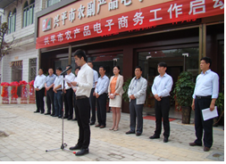
典型案例1：服务“三农”，带领乡亲共同致富
彭宇, 我院2014届工商企业管理专业毕业生，现任兴平市秦绿食品有限公司董事长。2013年，先后开办了销售辣椒的网店，签订了40余名网络销售代理商；2014年，公司参加第二十一届中国杨凌高新科技博览会，5天销售额达到30多万元，签订了长期合作公司3家，供货值300余万元。秦绿牌系列辣椒产品先后获得“陕西省著名商标”及省内外多个奖项，公司与中国驻新加坡贸易出口集团签订长期合作合同，产品远销欧美等国家。同时，彭宇不忘回报家乡，带动农村剩余劳动力200余人顺利就业。
典型案例2：扎根基层，服务地方经济建设
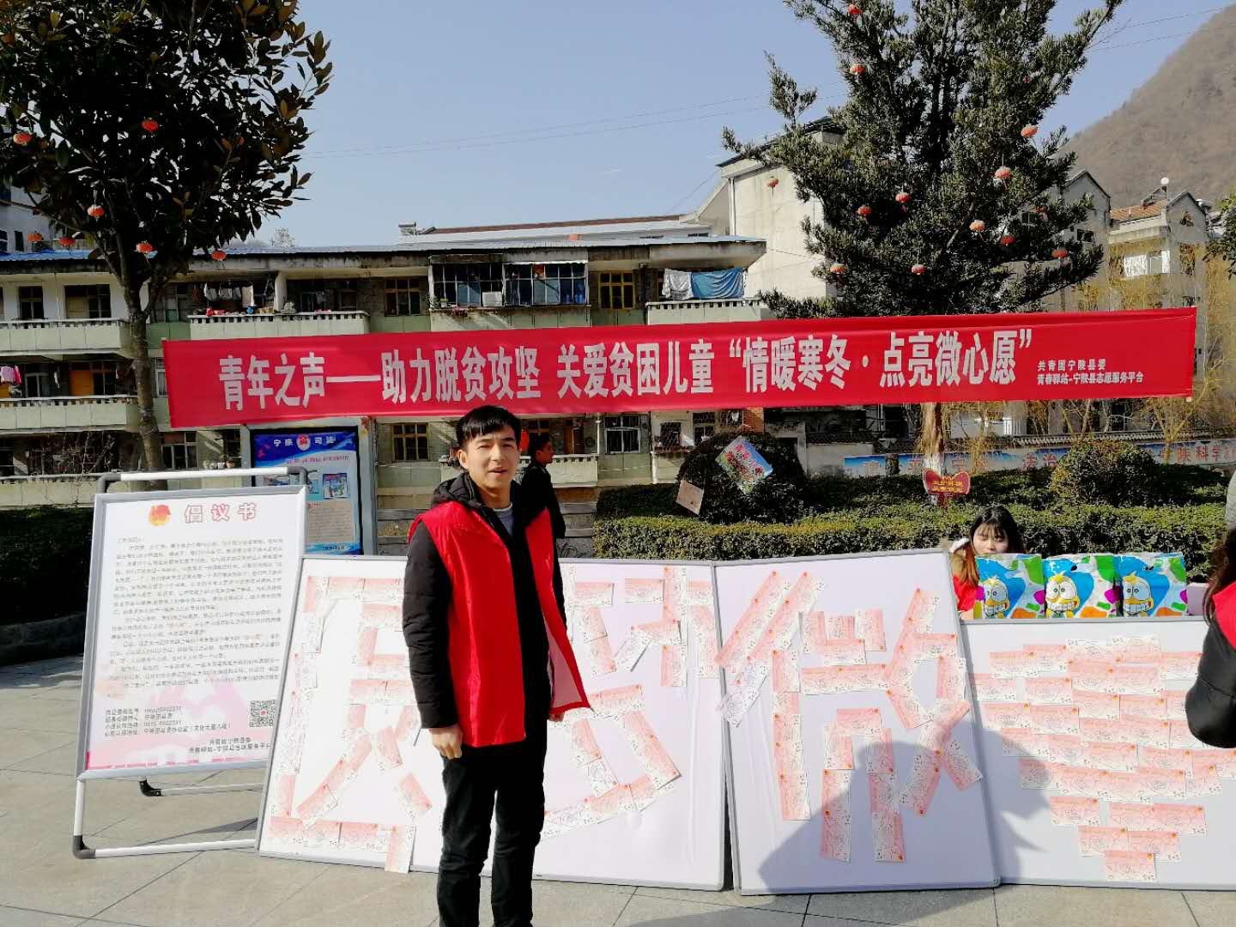
张强强，我院2017届市场营销专业毕业生，2017年7月参加大学生服务西部计划志愿者工作，就职于安康市宁陕县政府督查办公室。宁陕县位于秦岭中断北麓，山高路远，交通不便，但艰苦的环境并没有影响张强强以积极向上的心态扎根基层，服务地方经济建设的决心。在平日的工作中，张强强立足本职，努力学习，虚心向领导和同行请教，积极探索实践，加班加点，很快就能独挡一面，得到了领导和同事的一致好评。张强强总结工作中的四多一少：多看、多学、多做、多问、少说。工作之余，张强强积极参加各项志愿服务活动，既丰富了业余生活，又增强了与同事之间的感情，还弘扬了志愿精神。

典型案例3：热衷教育事业，与孩子们共同成长
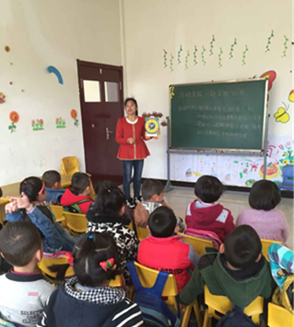
武爱芳，我院2014届学前教育专业毕业生。2014年通过农村义务教育阶段特殊岗位教师招聘进入榆林市子洲县裴家湾镇中心幼儿园，担任业务副园长一职。武爱芳结合乡镇幼儿园实际情况，效仿城市幼儿园，组织了火灾逃生演练、亲子活动、观摩课、讲故事比赛等大型活动，带领幼儿园成功申报市级一级一类园。武爱芳不愿碌碌无为，在幼师这条洒满阳光的道路上和孩子们一起追逐、一起成长。

典型案例4：在实践中磨练技能，在岗位上成就理想
刘耀强，我院2017 届电子商务专业毕业生，现任阿里巴巴西北服务商陕西丰迈网络科技有限公司推广部主管一职。在校期间，思想端正，积极进取，脚踏实地，品学兼优，在学习中完善自己，坚持学习和实践相互结合，积极参加院系组织的各种活动，组织西安市儿童福利院慰问等公益活动，获得了国家奖学金、国家励志奖学金、院级优秀学生干部等荣誉。工作以后，刻苦钻研、虚心学习、认真工作，表现优异，得到了领导同事的一致认可，半年时间即被提拔为组长，带领80 余人的团队在公司业务发展中屡创佳绩。

六、就业质量相关分析
本校2018届毕业生的月收入为3147元，有16.5%的人毕业后月收入在4500元以上区间段。另外，本届毕业生的就业现状满意度为77.69%，职业期待吻合度为68%，均相对较高。可见，从毕业生自身的感受方面反映出其就业感受较好。

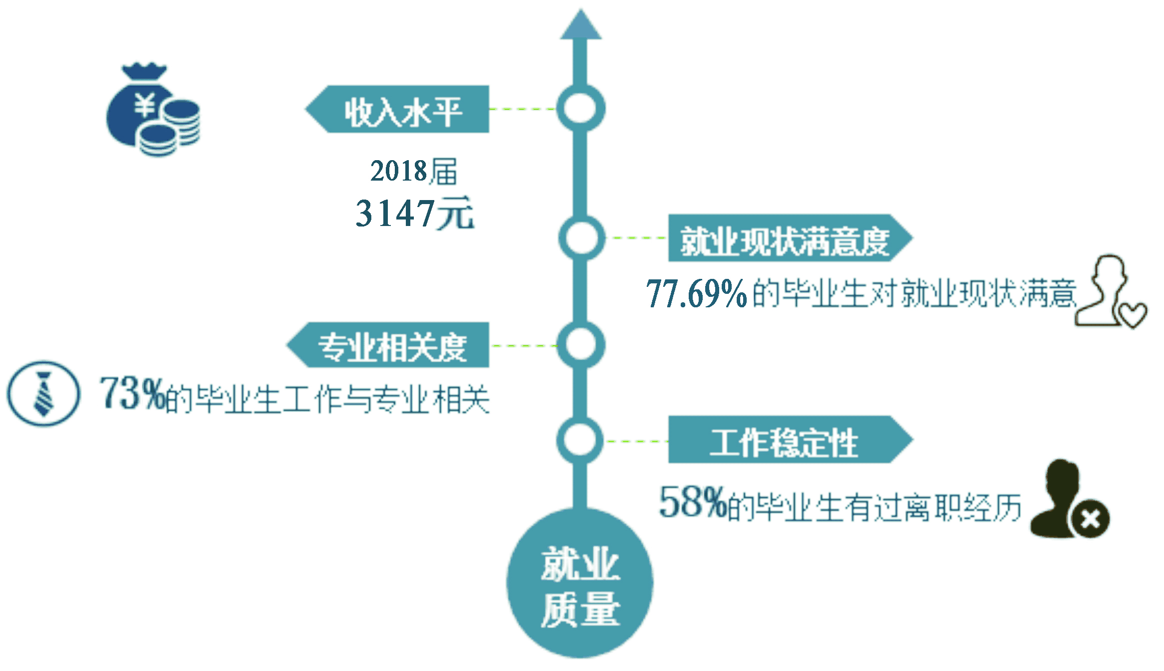

（一）月收入

1．总体月收入
本校2018届毕业后的月收入为3147元。
3147
0
1000
2000
3000
4000
5000
毕业生的月收入
(
元
)
图1-12 毕业生的月收入

2．收入分布
本校2018届毕业生中，有25.2%的人毕业后月收入集中在2501-3000元区间段，有17.1%的人毕业后月收入集中在2001-2500元区间段，有20.5%的人毕业后月收入集中在1501-2000元区间段。
0.6
3.1
20.5
17.1
25.2
8.0
7.0
3.0
9
6.6
0
10
20
30
40
(
%
)
本校平均月收入
3147
元
图1-13 毕业生月收入区间分布
注：图中数据均保留一位小数，由于四舍五入，相加可能不等于100%。

3．主要从事职业的月收入
本校2018届毕业生主要从事职业类的月收入如下图所示。从图中可见，从事保险相关职业毕业生的月收入高出本校平均水平较多。
图1-14 主要职业类的月收入

4．主要就业行业的月收入
本校2018届毕业生主要就业行业类的月收入如下图所示。从图中可见，在金融相关行业就业毕业生的月收入高出本校平均水平较多。
图1-15 主要行业类的月收入

（二）工作与专业相关度
本校2018届有73%的毕业生从事与专业相关的工作。具体到专业层面来看，学前教育专业毕业生的工作与专业相关度达到九成以上（92%），可见该专业的专业培养目标达成效果较好，毕业生能够在职场上学以致用，在擅长的领域发挥自己的专业优势，为今后的职业发展奠定了较好的基础。

1．总体工作与专业相关度
本校2018届毕业生的工作与专业相关度为73%。
73
0
20
40
60
80
100
工作与专业相关度
(
%
)
图1-16 工作与专业相关度

2．选择专业无关工作的原因
本校2018届毕业生选择专业无关工作的最主要原因是“迫于现实先就业再择业”（24%），其后依次是“专业工作不符合自己的职业期待”（22%）、“达不到专业相关工作的要求”（20%）等。选择专业无关工作的毕业生中，主动选择（因个人期待、薪资、工作环境方面的考虑而选择）与被迫选择（因迫于现实、能力不足、岗位少而选择）的比例分别为44%、56%。
图1-17 毕业生选择专业无关工作的原因

第二部分 毕业生满意度评价及相关分析

一、毕业生整体评价：
校友推荐度、满意度是毕业生对学校整体认同程度的综合评价。本校2018届有七成多（72.4%）毕业生表示愿意推荐母校，同时有九成以上（98%）毕业生对母校表示满意。由此可见，本校毕业生对学校的整体认同程度较高，这为学校社会声誉的提升以及自身的品牌建设奠定了良好基础。
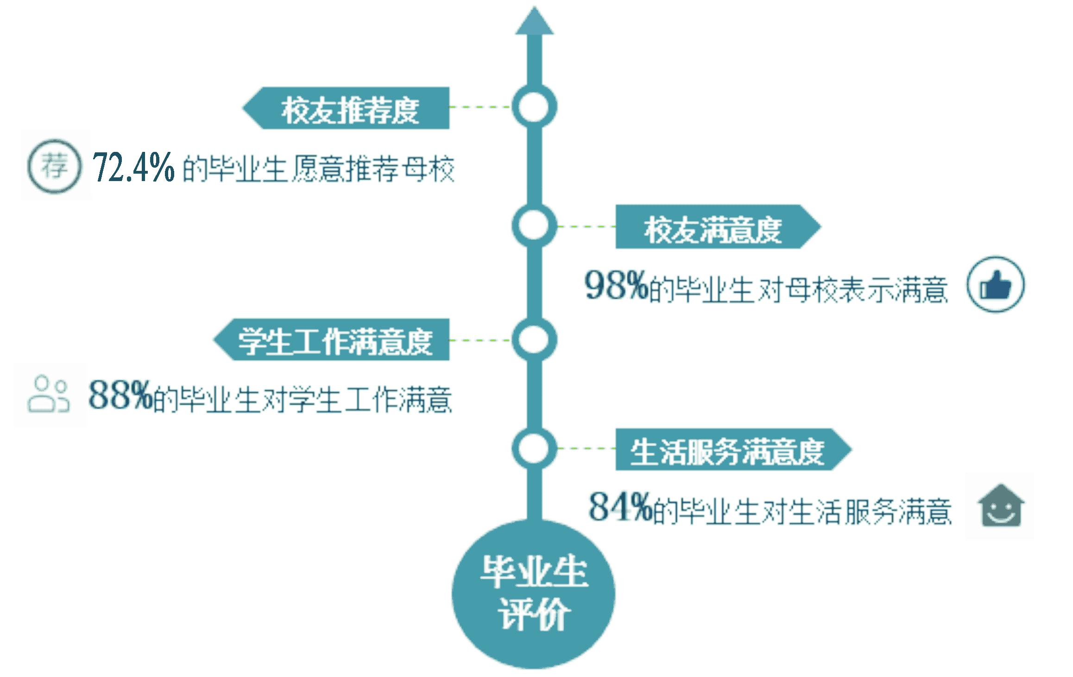

毕业生对母校的总体满意度
本校2018届毕业生对母校的总体满意度为98%。
98
0
20
40
60
80
100
校友满意度
(
%
)
图2-1 毕业生对母校的满意度

二、对教育教学满意度评价：
本校2018届九成以上（94%）毕业生对本校教学工作表示满意，可见毕业生对学校教学工作效果的认可程度较高。此外，本届毕业生对母校核心课程的重要度评价（90%）和满足度评价（85%）均处于较高水平。综合可见，本校教学工作整体开展效果较好。
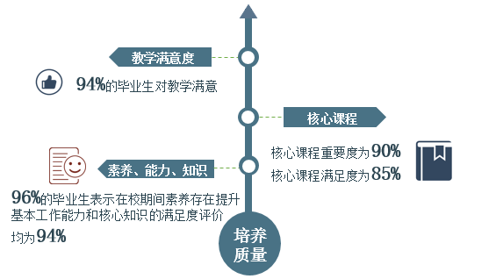

就业对教学的反馈
总体教学满意度评价
本校2018届毕业生对母校的教学满意度为94%。
图2-2 毕业生对母校的教学满意度

（二）通用能力培养

1．工作中最重要的通用能力
本校2018届毕业生认为工作中最重要的通用能力是“沟通与交流能力”（87%），其后依次是“团队合作能力”（80%）“解决问题能力”（74%）等。
图2-3 工作中最重要的通用能力（多选）

2．母校学习经历对通用能力的影响
本校2018届毕业生认为受母校学习经历影响明显比例较高的通用能力是“专业知识应用能力”（53%），其次是“解决问题能力”、“团队合作能力”、“沟通与交流能力”（均为49%）。
图2-4 母校学习经历对各项通用能力的影响

三、对毕业生就业创业指导服务满意度评价
本校2018届有90%的毕业生接受过学校提供的求职服务，且有超八成（83%）的毕业生认为母校提供的求职服务有效；同时，本校2018届近九成（88%）的毕业生对学校就业指导服务工作表示满意；另外，有超四成（41%）的毕业生通过本校提供的求职渠道（本大学的招聘活动或发布的招聘信息、实习/顶岗实习、学校直接介绍工作）成功获得第一份工作。可见学校的就业指导服务工作成效良好，较大程度促进了毕业生的就业落实。

（一）就业指导服务

1．就业指导服务总体满意度
本校2018届毕业生对就业指导服务的总体满意度为88%。
88
0
20
40
60
80
100
就业指导服务满意度
(
%
)
图2-5 毕业生对就业指导服务的总体满意度

2．就业指导服务总体满意度
本校2018届毕业生对就业指导服务的总体满意度为88%。
很满意
,
15%
满意
,
73%
不满意
,
10%
很不满意
,
2%
图2-6 毕业生对就业指导服务的总体满意度

3．求职服务参与度和有效性
本校2018届毕业生接受“大学组织的招聘会”求职服务的比例（68%）最大，其有效性为79%；接受“辅导面试技巧”求职服务的比例为24%，其有效性（94%）较高。本校2018届毕业生中，有10%的人表示“没有接受任何求职辅导服务”。
图2-7 毕业生接受母校提供求职服务的比例及有效性评价（多选）

（二）创新创业服务

1．创新能力分析
本校2018届毕业生的总体创新能力满足度为93%。
图2-8 总体创新能力培养效果

2．创新创业教育分析
本校2018届毕业生接受的创新创业教育主要是“创业实践活动”（42%），其有效性为80%；其后依次是“创业教学课程”（36%）、“创业辅导活动”（34%），其有效性分别为67%、69%。
图2-9 毕业生接受母校提供的创新创业教育及认为其有效的比例（多选）
本校2018届毕业生认为创新创业教育最需要改进的地方是“创新创业实践类活动不足”（50%），其次是“创新创业教育课程缺乏”（39%）。
图2-10 创新创业教育改进需求（多选）

3．创业教育对毕业生创业能力、知识和素养方面的影响
本校2018届分别有59%、53%、52%的毕业生认为创业教育对“树立科学的创业观（如：创新意识、职业操守、意志品质及社会责任等）”、“掌握开展创业活动所需要的基本知识”、“掌握创业必备的能力（如：创业资源整合、商业计划书撰写、企业管理方法等）”方面“非常有帮助”或“有帮助”。
图2-11 创业教育对毕业生创业能力、知识和素养方面的影响

4．对自主创业帮助最大的活动
本校2018届毕业生认为对自主创业帮助最大的活动是“假期实习/课外兼职”（34%）。
图2-12 毕业生认为对自主创业帮助最大的活动分布

第三部分 工作措施及思考
为深入贯彻落实党的十九大精神和习近平新时代中国特色社会主义思想，促进高校毕业生多渠道就业创业，努力实现更高质量和更充分就业。2018年，我院深入贯彻落实教育厅《关于做好2018届全省普通高校毕业生就业创业工作的通知》（陕教生办〔2018〕2号）文件，严格按照学院就业工作要求，切实加强组织领导和督促检查，积极拓宽基层和重点领域就业渠道，深入推进创新创业教育和自主创业工作，进一步提升就业指导水平和服务能力，力促人才培养主动适应经济社会发展需要，具体做法如下：
一、提高认识，明确工作目标
习近平总书记强调：“高校毕业生的就业问题，关乎社会稳定，一定要高度重视”，党的十九大也明确提出了实现高校毕业生更高质量和更充分就业的目标。毕业生就业状况是学院人才培养质量的显示器，是反哺招生工作、稳定办学规模的重要因素。2018届毕业生就业工作在学院党政统一领导下，在学院就业工作领导小组指导下，继续坚持院系“一把手”负责制度。招生就业处和各系认真学习贯彻习近平总书记和党的十九大对高校毕业生就业工作的指示和要求，结合国家产业发展和学院专业发展实际，科学研判就业形势，明确就业工作目标，综合施策，精准发力，使2018届毕业生初次就业率达到93%以上，建档立卡家庭经济困难毕业生和少数民族毕业生就业率达到100%，自主创业人数、订单班（冠名班）及校企合作就业人数、专升本升学人数明显增加，确保2018届毕业生更充分就业和更高质量就业。
二、加强就业教育，提高毕业生就业能力
1.加大就业指导教师培养力度。通过走出去、请进来等多种方式培训就业指导教师，建立了一支课堂能讲授，模拟能指导，实践能咨询，课题能研究的就业指导师资队伍。鼓励就业指导教师了解各专业人才培养方案，结合专业培养目标开展就业指导，增强就业指导的针对性和有效性。加强就业指导课程的教学观摩和教学研讨，提升就业指导教师的教学能力和教学质量。
2.提高就业指导教学管理水平。在充分研讨的基础上修订《大学生职业生涯规划与就业指导》课程标准，制定课程实施方案，组织就业指导教师集体备课和课件交流，评选优秀课件。在招生就业处统筹下，以系为单位举办与专业相关的就业指导讲座、职业生涯规划方案大赛、简历制作大赛、模拟面试、优秀毕业生先进事迹报告会等系列活动，帮助毕业生提高就业能力。
3.加强创新创业教育。通过创新创业课堂教学，培养学生创新创业意识，帮助学生树立科学、理性的创业理念。加强创新创业教育与专业教育的融合，鼓励有意愿且有潜能的学生积极创业。引导更多学生积极参与学院举办的创新创业竞赛，提升学生的创新创业能力。继续实施毕业生创业激励奖励政策，对成功创业的2018届毕业生，奖励2000元/生，对创业学生所在系，奖励500元/生。
4.加强就业政策的宣传与指导。2018届毕业生以“95后”为主，他们的就业期望值较高，就业选择更加多元，“慢就业”甚至不就业现象已不少见。招生就业处、各系对毕业生开展就业形势和就业政策的宣讲，耐心帮助毕业生了解就业形势，正确认识自我，树立科学合理的就业理念，动员并指导毕业生积极参加校内外就业招聘，尽早就业。
三、加强就业服务，保障毕业生充分就业和高质量就业
1.依托校企合作，拓展就业渠道。招生就业处、各系积极主动深入就业市场，结合学院专业特点，挖掘优质企业资源，积极开展校企之间的就业合作，增设订单班、冠名班，不断增加毕业生在合作企业的就业人数。招生就业处汇聚企业资源，组织更多专业对口企业参与学院2018届毕业生大型校园就业招聘会，为毕业生搭建便捷、有效的就业服务平台。各系贴合本系专业群，多频次举办小型校园就业招聘会，为毕业生搭建针对性更强、成功率更高的就业服务平台。
2.探索“互联网+就业”新模式。招生就业处、各系积极探索运用“互联网+就业”新模式，拓展就业网络服务功能，组织毕业生参与国家教育部、省教育厅以及有资质、信誉度高的企业举办的网上招聘活动，搭建网络就业服务平台，为毕业生提供更加丰富的就业资源和就业机会。通过学院就业网、就业QQ群、就业微信群等各种网络载体，为毕业生推荐就业信息，指导并帮助毕业生成功就业。
3.加大专升本动员和指导力度。各系要在毕业生中就专升本对学生成长和发展的作用和意义及政策进行广泛的宣传和指导，动员有升学意愿、文化基础好的毕业生积极参加专升本考试，提升学历层次。加强对专升本学生的教育和管理，对其学习和安全情况进行经常性的督促和检查，确保了2018届毕业生专升本上线率明显提升。
4．引导毕业生赴基层就业。招生就业处、各系有针对性的鼓励优秀毕业生到基层一线和艰苦地方就业；积极实施“西部计划”“特岗教师计划”等中央基层项目；引导毕业生投身乡村振兴战略，服务农村电子商务；鼓励毕业生响应国家号召，积极投身军营，将爱国之心化为报国之行。
5.做好毕业生就业派遣工作。招生就业处根据省教育厅就业派遣政策要求，对各系就业工作人员进行系统培训，保证毕业生就业信息收集和统计及时有效。各系安排专人认真审核毕业生就业材料，按规定及时上传毕业生就业信息，确保毕业生就业信息的真实准确。根据各省区就业派遣政策要求，合理编制毕业生就业派遣方案，准确无误做好毕业生派遣工作。
四、精准帮扶，做好困难群体毕业生就业工作
做好建档立卡毕业生、少数民族等毕业生（简称困难群体毕业生）的就业工作是一项重要的政治任务，全院提高政治站位，高度重视，全力以赴，确保落实。招生就业处、各系严格落实学院《2018届困难群体毕业生就业精准帮扶工作方案》（院发[2017]40号）的各项要求，建立困难群体毕业生信息台账，精准识别；为困难群体毕业生指定就业帮扶人，精准指导；通过校企合作为困难群体毕业生开发就业岗位，精准帮扶。切实做到困难群体毕业生就业工作底数清、责任清、对策清，确保了我院2018届建档立卡家庭毕业生和少数民族毕业生100%就业，其他困难群体毕业生充分就业。
五、编制发布就业质量年度报告，反馈教育教学
招生就业处按照教育厅相关要求，做好了2018届毕业生就业质量年度报告的安排部署工作。运用网络优势，对2018届毕业生就业状况、用人单位满意度等开展调研，科学合理设计调研问卷，客观分析评价毕业生就业状态，编制学院2018届毕业生就业质量年度报告，向社会公开发布。各系在招生就业处的统筹指导下，通过调查问卷、座谈会、访谈等多种形式，开展本系毕业生就业状况调研，形成本系毕业生就业质量年度报告并通过网络公开发布。
六、全面启动2019届毕业生就业系列工作
2019年毕业生就业系列工作，在教育厅、学院党政的正确领导下，各系各部门的密切配合和大力支持下，各项任务顺利开展，但面对依旧严峻的就业形势，我们结合学院实际，深入学习落实教育部《关于做好2019届毕业生就业工作的通知》教学〔2018〕8号，积极鼓励毕业生服务国家发展战略，妥善引导毕业生到基层就业，继续促进以创业带动就业，切实提供全方位就业指导服务，进一步加强组织领导和宣传教育，认真完成2019届毕业生就业相关材料上报工作，为我院大学生提供高质量高水平的就业服务。

机会型创业指的是为了抓住和充分利用市场机会而进行的创业；生存型创业指的是创业者因找不到合适的工作而进行的创业。该理论由全球创业观察（Global Entrepreneurship Monitor）2001年报告首次提出。
生存型创业指的是创业者因找不到合适的工作而进行的创业。该理论由全球创业观察（Global Entrepreneurship Monitor）2001年报告首次提出。其中，机会型创业包括：理想就是成为创业者、有好的创业项目、受他人邀请加入创业、未来收入好；生存型创业包括：未找到合适的工作。
主要从事职业：是指本校毕业生就业量较大的职业，职业是指从业者的主要工作内容。例如，毕业生在一个门户网站公司做文员，其职业应选“文员”；毕业生在一家百货公司维护电脑系统，其职业应选“计算机技术支持员”。
主要就业行业：是指本校毕业生就业量较大的行业，行业是指用人单位的主要产品和服务的内容。例如，毕业生在一个门户网站公司做文员，其用人单位所在行业是“互联网运营与网络搜索引擎业”；毕业生在一家百货公司维护电脑系统，其用人单位所在行业是“百货零售业”。
工作与专业相关度：毕业生是知识的使用者，他们能够判断自己的工作是否用到了所学的专业知识。因此问卷中是由毕业生回答自己的受雇全职工作是否与所学专业相关。工作与专业相关度计算公式的分子是受雇全职工作并且与专业相关的毕业生人数，分母是受雇全职工作（包括与专业相关及无关）的毕业生人数。
校友满意度：毕业生对母校的总体满意度评价分为“很满意”、“满意”、“不满意”、“很不满意”、“无法评估”共五项。其中“满意”、“很满意”属于满意的范围，“很不满意”、“不满意”属于不满意的范围。校友满意度是回答满意范围的人数百分比，计算公式的分子是回答满意范围的人数，分母是回答满意范围和不满意范围的总人数。
影响明显比例是指影响深远和影响较大的比例之和。
求职服务：是指毕业生接受过母校提供的哪些求职服务，一个毕业生可以选择多项求职服务，也可以回答“没有接受任何求职辅导服务”。 求职服务有效性：毕业生选择了某项求职服务后，会被要求评价该项求职服务是否有效。求职服务有效性=接受过该项求职服务并认为有效的人数/接受过该项求职服务的人数。

